Bild:
Editor Autor: Andrea Heinrich-Jobst
Location Ort: Straubing, Deutschland
Date Datum: 06.06.2023

Nächtlicher Sofort-Einsatz für den SENNEBOGEN 830

Ein Horrorszenario für jede Nachtschicht: Eine Maschine fällt aus und der ganze Betrieb steht erst einmal still.
So geschehen am Hafen Erlangen. Der dortige Seilkran fiel wegen eines Defektes während einer Schiffslöschung mitten in der Nacht aus - und das auch noch am Wochenende.
Da ein Stillstand bei der Löschung eines Schiffes mit vielen Kosten verbunden ist, musste eine schnelle Lösung her.

Schnelle Verfügbarkeit von Miet- und Gebrauchtmaschinen

Ein kurzer Anruf bei SENNEBOGEN und schon ist eine Rettung in Sicht. Um zwei Uhr nachts konnte ein 830 E Umschlagbagger der SENNEBOGEN Vertriebsgesellschaft versandbereit gemacht werden und zum neuen Einsatzort nach Erlangen gebracht werden.
Der 830 E war mit einem Zweischalengreifer ausgerüstet und konnte zu Beginn der nächsten Schicht die Arbeit der ausgefallenen Maschine übernehmen. Somit konnte die Liegezeit des Schiffes möglichst gering gehalten werden.
Der SENNEBOGEN 830 E ist eine Multifunktionsmaschine, die sowohl als Raupen- oder Mobilmaschine zur Verfügung steht und viele Vorteile bietet.
Das breite Abstützquadrat bietet hohe Standsicherheit. Auch die massiven Zylinder, die verbaut sind, bieten hohe Traglasten bei maximalen Reichweiten.

Die schnelle Reaktionsfähigkeit ist eine der Stärken der SENNEBOGEN Vertriebsgesellschaft, die mit ihrem großen Miet- und Gebrauchtmaschinenpark viele Maschinen sofort verfügbar im Portfolio hat.
Bei der Auswahl an verfügbaren Umschlag- oder Abbruchmaschinen, Teleskopkranen, Teleskopladern oder Seilbaggern ist für viele Einsatzbereiche die richtige Maschine dabei.
Gebraucht- und Mietmaschinen haben einen geringeren Investitionsaufwand und sind in kürzester Zeit verfügbar.

Der Hafen Erlangen ist an den Main-Donau-Kanal angeschlossen, eine wichtige Wasserverbindung Süddeutschlands. Es werden hier hauptsächlich Schüttgüter wie Schotter und Kohle, Erze und Schrott umgeschlagen.

Bilder:
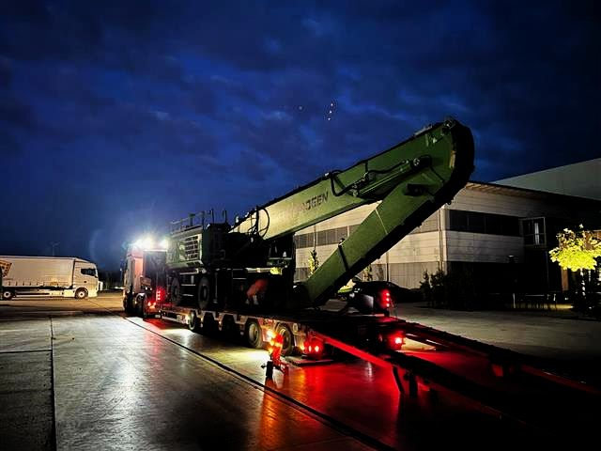
Verladung der SENNEBOGEN Ersatzmaschine mit Zielort Hafen Erlangen.
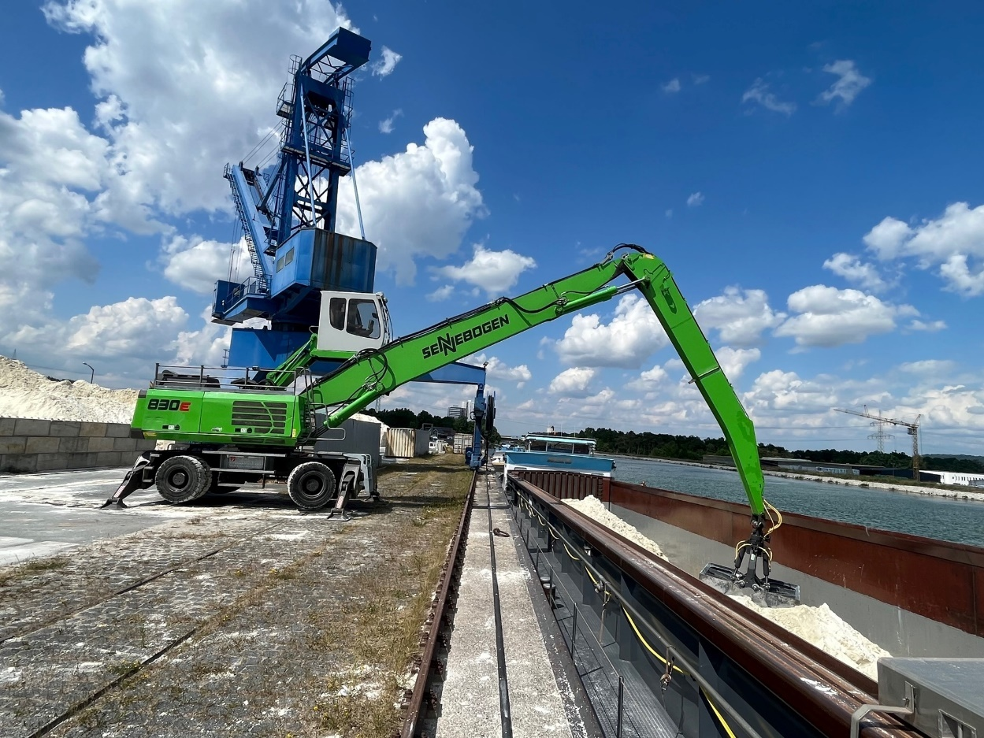
Der SENNEBOGEN 830 E an seinem Einsatzort im Hafen Erlangen. Im Hintergrund der ausgefallene Hafenkran.

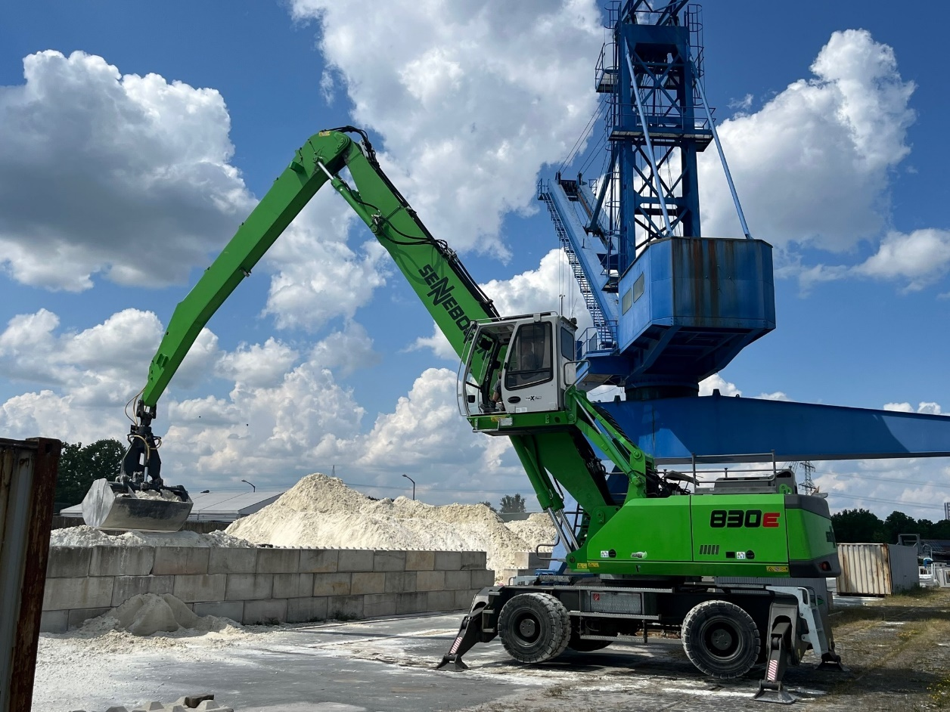
Für optimale Sicht sorgt die hochfahrbare und um 30° Grad neigbare Kabine.

